2022年江苏省镇江市中考物理试卷
一、选择题（本题共12小题，每小题2分，共24分。每小题只有一个选项是正确的）
1. 编钟是中国最古老的乐器之一，编钟大小不同是为了改变声音的（ ）
A. 速度 B. 音色 C. 响度 D. 音调
2. 下列现象中，可用“光沿直线传播”解释的是（ ）
A. 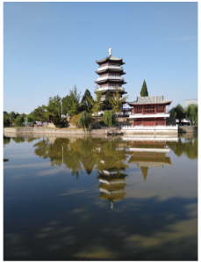 水中倒影 B. 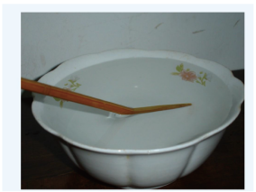 筷子“折断”
C. 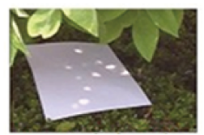 树下光斑 D. 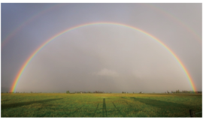 雨后彩虹
3. 摩擦起电现象中，在物体间转移粒子是（ ）
A. 原子 B. 电子 C. 中子 D. 质子
4. 下列优美的诗词中，加点字涉及的物态变化属于凝固的是（ ）
A. 天接云涛连晓雾 B. 瀚海阑干百丈冰
C 霜重鼓寒声不起 D. 露湿丛兰月满庭
5. 端午节民间有戴香包的习俗，香包内有艾草，远远地就能闻到艾香，这是因为（ ）
A. 分子在不停地运动 B. 分子间有空隙
C. 分子间有引力 D. 分子间有斥力
6. 水烧开时产生的水蒸气将壶盖顶起，汽油机的四个冲程中，能量转化与之相同的是（ ）
A. 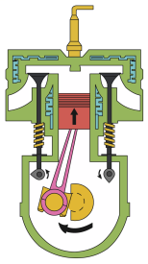 B. 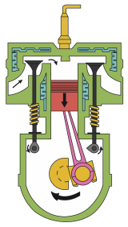
C. 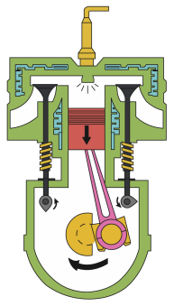 D. 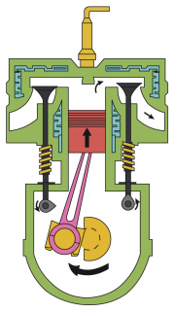
7. 如图所示，在工作人员的操控下，无人机正携带防疫物资飞往居家隔离住户，以下列哪个物体为参照物，防疫物资是静止的（ ）
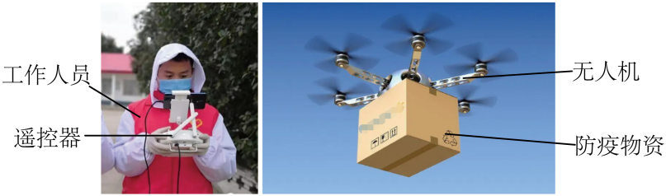
A. 工作人员 B. 遥控器 C. 无人机 D. 地面
8. 图示电路在闭合开关后，两电流表正常工作，且读数相同，则可能发生的故障是（ ）
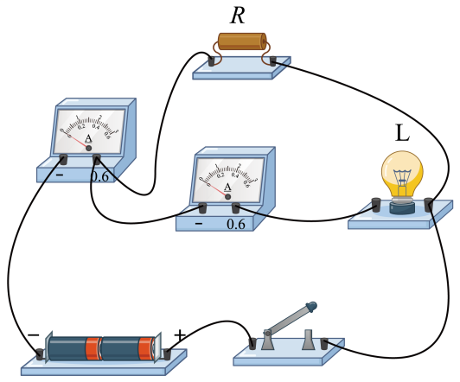
A. R短路 B. R断路 C. L短路 D. L断路
9. 如图所示，用甲、乙两种燃料分别对质量和初温相同的水进行加热，两图装置均相同。燃料的质量用m表示，燃料充分燃尽时水升高的温度用Δt表示（水未沸腾）（ ）
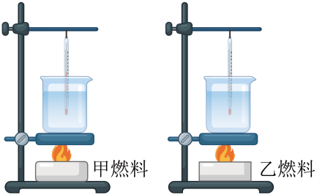
A. 若m相同，Δt越小，燃料的热值越大 B. 若Δt相同，m越大，燃料的热值越大
C. 若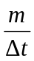的值越大，燃料的热值越大 D. 若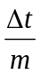的值越大，燃料的热值越大
10. 如图所示为某小组设计的多挡位电热器电路，U不变，R₁、R₂为电阻丝且R₁>R₂，电热器功率最大时开关状态为（ ）
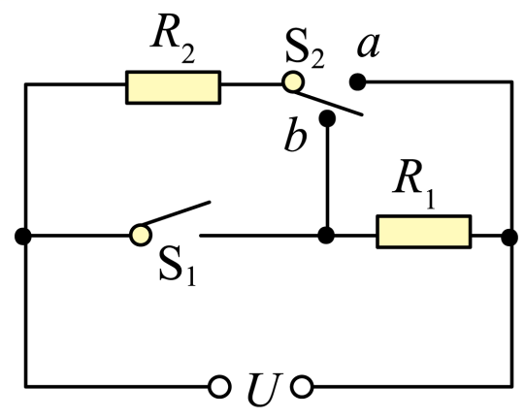
A. S₁闭合，S₂接a B. S₁闭合，S₂接b
C. S₁断开，S₂接a D. S₁断开，S₂接b
11. 如图所示，凸透镜位于P处（图中未画出）位置不变，移动蜡烛，光屏先后在P同侧的甲、乙两处得到烛焰清晰的像，且甲处的像比乙处大，则（ ）
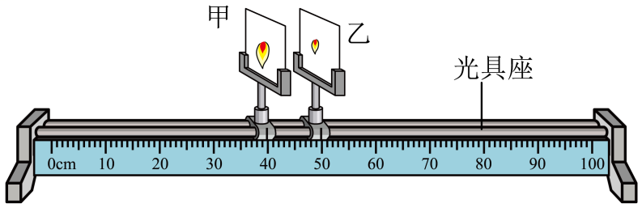
A. 甲处可能成的是虚像 B. 乙处像可能是放大的
C. P点位置在甲的左侧 D. 蜡烛的移动方向向左
12. 如图1所示，物体M静止在电梯底部，其上表面通过轻质弹簧与电梯顶部相连。M对电梯底部的压力用F表示，忽略M和电梯的形变，0~t₁内，电梯静止，弹簧处于伸长状态，t₁时刻后电梯由静止开始沿竖直方向运动。0~t₄内，F随时间t变化的图线如图2所示，则（ ）
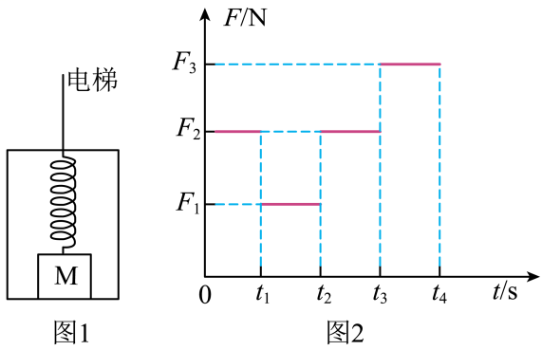
A. t₁~t₂内，电梯可能向上运动 B. t₂~t₃内，M的机械能保持不变
C. t₃~t₄内，电梯一定做加速运动 D. t₁~t₄内，弹簧对M拉力不变
二、填空题（本题共9小题，每空1分，共28分）
13. （1）图1中，铝块的长度为 ___________cm；
（2）图2中，液体体积为 ___________mL；
（3）图3中，弹簧测力计示数为 ___________N。
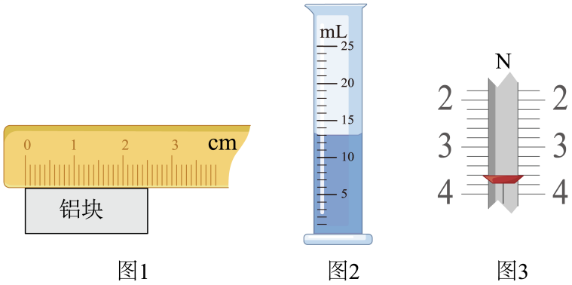
14. 城市山林——镇江，随处可闻鸟鸣声。鸟的发声器官由于 ___________发出声音，声音通过 ___________传入人耳，对于想安静学习的同学来说，鸟鸣声是 ___________（选填“噪声”或“乐音”）。
15. 手机屏幕工作时将 ___________能转化为光能，其发出的蓝光属于 ___________光（选填“可见”或“不可见”），对人眼伤害较大，造成近视时需要佩戴 ___________透镜进行矫正。
16. 神舟十四号飞船发射时，火箭通过向下喷射高速气流，获得向上的推力，说明力的作用是 ___________的；停止喷气后，火箭由于具有 ___________仍能继续上升，箭体上的摄像机拍摄的画面通过 ___________波传送回地面。
17. 如图所示，竖直放置的平面镜能绕水平轴MN转动，小明站在平面镜正前方，他在镜中成的是 ___________（选填“实”或“虚”）像；小明垂直镜面移动8cm，他与像的距离改变 ___________cm；为了让他站着就能看到镜中脚的像，可以让平面镜绕轴沿 ___________时针方向转动。
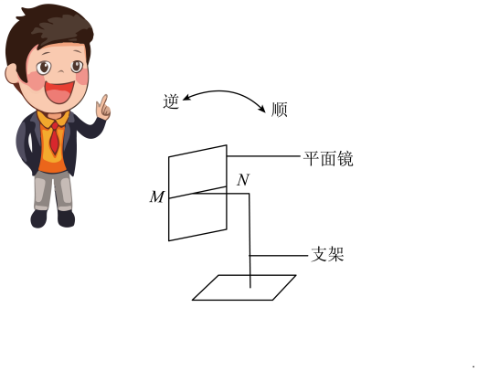
18. 如图为自制发球机示意图，当吹风机向水平管吹风时，乒乓球上方的气体压强变 ___________。已知球的质量为2.5g，竖直方向受大气压作用的等效面积为12.5cm²，若不计管壁摩擦，当球下方和上方气压差为 ___________Pa时，球恰能上升；若考虑管壁摩擦，则需要 ___________乒乓球上方的风速（g取10N/kg）。
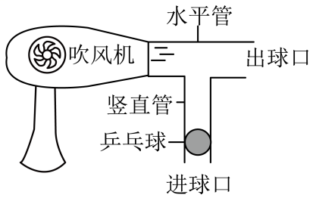
19. 图示电能表能接入用电器的最大总功率为 ___________W；小明发现家中多个用电器正常工作时，指示灯在1min内闪烁90次，这段时间内电路消耗的电能为 ___________kW·h；他再将额定功率为1000W的电水壶接入该电路，发现额定电流为30A的熔丝熔断了，这是因为电路发生了 ___________故障。
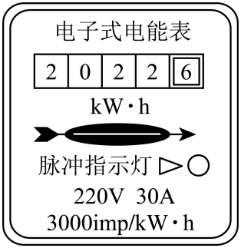
20. 如图1所示，轻质杠杆可绕O转动，A点悬挂一重为12N的物体M，B点受到电子测力计竖直向上的拉力F，杠杆水平静止，已知OA=AB=BC，则F为 ___________N。保持杠杆水平静止，将F作用点从B移至C，此过程中F方向保持不变，F的力臂记为l，则F的大小变 ___________，F与（）的关系图线为图2中的①；将M从A移至B，再重复上述步骤，F与（）的关系图线为图2中的 ___________（选填数字序号）。
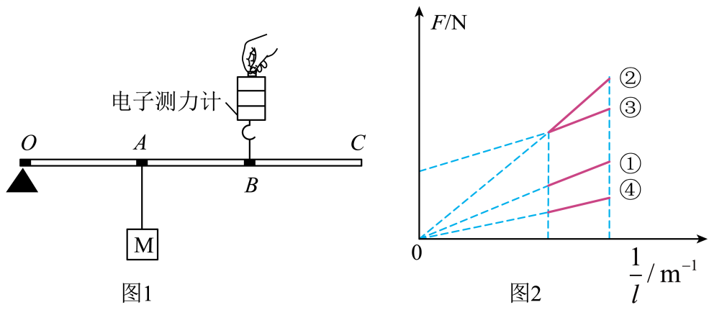
21. 如图1所示，R_{G}是光敏电阻，R是阻值为10kΩ的定值电阻，电源电压U=9V。光敏电阻R_{G}的阻值与光的照度（光照越强，照度越大，单位为Lux）关系如图2所示，当照度增大时，R_{G}的阻值将 ___________。小芳将量程为3V的电压表接入图1电路，将其改装成照度表，为使光的照度增大时电压表的示数也增大，则该电压表应并联在 ___________两端，能够测量的最大照度为 ___________Lux。改装完成后，若小芳将电源换为电压可调电源（调节范围为12V～15V），且将R换为可调电阻（调节范围为5kΩ～20kΩ），则该装置所能测量的最大照度为 ___________Lux。
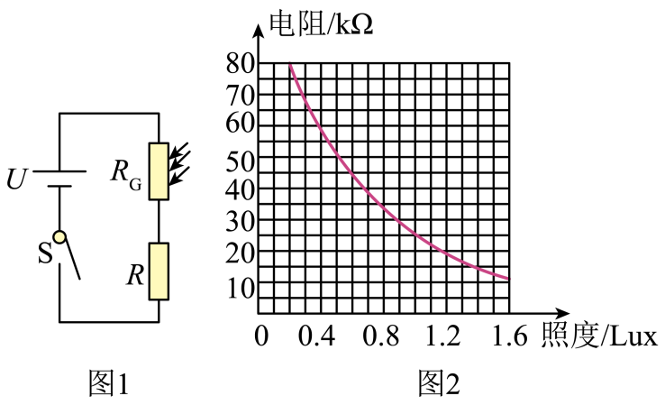
三、解答题（本题共9小题，共48分。解答28、29、30题时应有必要的解题过程）
22. 冰壶静止在水平冰面上，O为其重心。请画出它所受重力和支持力的示意图。
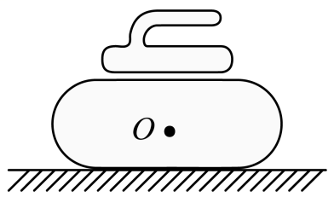
23. 请用笔画线代替导线，将开关和灯泡正确连入家庭电路。
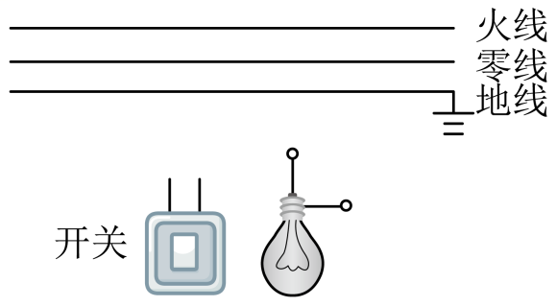
24. 当光线从水射向空气时，它的反射光线如图所示，画出入射光线和折射光线．
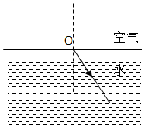
25. 某小灯泡的额定电压为2.5V，图1是测量该灯泡额定功率的实验电路。
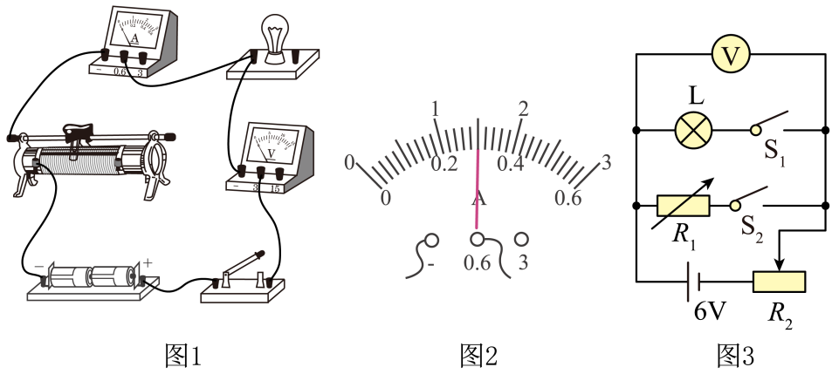
（1）请用笔画线代替导线，将电压表正确接入电路；（ ）
（2）闭合开关前，应将滑动变阻器的滑片移至最 ___________端（选填“左”或“右”）；
（3）当电压表示数调至2.5V时，电流表示数如图2所示，小灯泡的额定功率为 ___________W；
（4）用图3所示电路来测量另一只额定电压为4V的小灯泡的额定功率；
①仅闭合S₁，调节滑动变阻器R₂滑片至某一位置，使电压表示数4V；
②在保持 ___________的情况下，仅闭合S₂，调节电阻箱R₁使电压表示数为 ___________V，此时R₁接入电路的阻值为20Ω；
③该小灯泡的额定功率为 ___________W。
26. 用图1所示的实心陶瓷材质的冰墩墩模型来估测镇江香醋的密度。
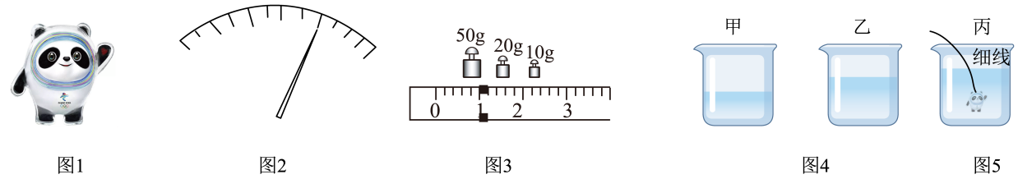
（1）将天平放在水平桌面上并将游码归零后，若指针静止时位置如图2所示，则应将平衡螺母向 ___________（选填“左”或“右”）端调节；
（2）用天平测量冰墩墩质量，当天平平衡时，右盘中的砝码和游码位置如图3所示，其质量为 ___________g，体积为 ___________cm³；（陶瓷材料的密度为2.7×10³kg/m³）
（3）如图4所示，在甲、乙两只烧杯中分别倒入适量香醋后，用天平测出烧杯乙和香醋的总质量m₁=135.2g；
（4）如图5所示，将冰墩墩用细线系住后放入烧杯甲中，在烧杯壁上标记液面的位置；
（5）将冰墩墩取出，___________，测出烧杯乙及剩余香醋的总质量m₂=102.8g；
（6）根据以上实验数据，求得镇江香醋的密度，ρ=___________g/cm³，与真实值相比，用本方案所测出的香醋密度 ___________（选填“偏大”、“偏小”或“相同”）。
27. 即热式饮水机工作原理如图1所示，水箱中的水被水泵抽出后，流经电阻丝时被加热，实现边加热边出热水的即热功能，电阻丝最大加热功率为2000W。用户可根据需要调节出水温度和出水量。小军对该饮水机进行了探究。
表一
实验次数 | 出水温度/℃ | 出水时间/s | 加热功率/W
1 | 40 | 16.00
2 | 45 | 16.05 | 1374
3 | 50 | 15.95 | 1712
4 | 60 | 18.90 | 2000
5 | 85 | 32.04 | 1999
6 | 95 | 37.29 | 1999
（1）小军探究过程如下（设电阻丝产生的热量全部被流经的水吸收且无热量损失）：
①将出水量设置为250mL，出水质量为 ___________kg；
②用温度计测出水箱内水的初温如图2所示，示数为 ___________℃；
③保持水的初温和出水量不变，改变出水温度，测量出水时间并记录在表1中；
④根据表1数据计算出加热功率，第1次实验时的加热功率为 ___________W；
（2）小军采用的实验方法是 ___________，小军由表1数据得出结论：饮水机可根据出水温度自动选择不同的控制方式，当出水温度低于85℃时，仅通过改变 ___________来调节出水温度，若上述实验中将出水温度设定为88℃，可估算出水时间约为 ___________s；
（3）小军对实验进行了反思：上述结论在冬季还适用吗？为得到精准的结论，小军将表1设计优化如下并重新实验，你认为①、②处应分别填写的是 ___________和 ___________。
实验次数 | ① | 出水温度/℃ | ② | 出水时间/s | 加热功率/W
1
。。。。。。
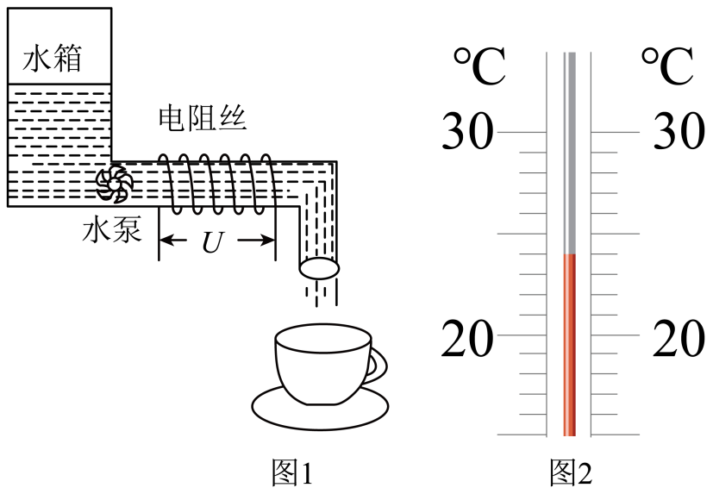
28. 如图所示，用拉力F通过动滑轮将重90N的货物匀速提升1m，动滑轮的机械效率为90%，不计绳重及滑轮与轴之间的摩擦，求；
（1）上述过程中的有用功W_{有}；
（2）上述过程中拉力所做的功W_{总}；
（3）动滑轮所受的重力G_{动}。
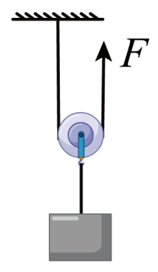
29. 北京冬奥会上使用的氢燃料电池汽车，是利用氢与氧发生化学反应产生电能，供给电动机而驱动汽车行驶的。如图所示，该类型汽车甲在平直公路上从A地出发，以90km/h的速度行驶1h到达B地，消耗0.8kg氢燃料，所产生电能E_{电}的80%用于维持汽车匀速行驶，所受阻力为1000N。已知每加注1kg氢燃料所需的费用为30元。
（1）求A、B两地之间距离。
（2）求此过程中产生的电能E_{电}。
（3）燃油汽车乙也在该公路上从A地出发，以90km/h的速度匀速行驶。所受阻力与甲车相同，汽油在气缸内完全燃烧，且燃烧所释放热量的30%用来维持汽车匀速行驶，汽油热值取q=5×10⁷J/kg。已知每加注1kg汽油所需的费用为12元。则在与甲车花费相同燃料费用的情况下：
①求乙车消耗汽油完全燃烧所放出的热量。
②请通过计算判断乙车能否到达B地。
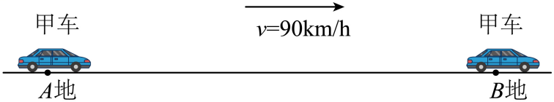
30. 小华制作的蓄水池水位报警模拟装置如图所示：浮子由铜片E、空心杆F和木块Q构成。在低水位时，触点C、D位于E的正上方h₀处，Q的下表面距池底的高度为h。当水位上升到使E与C、D接触后，蜂鸣器R发出忽强忽弱的报警音，报警音的强弱取决于其两端电压大小。电源电压U=6V，定值电阻R₀=3Ω，R可视为9Ω的定值电阻，不计其它电阻。
（1）当E与C、D接触时，电路接通，衔铁吸下与触点 ___________接触（选填“A”或“B”），线圈和R₀被 ___________（选填“短路”或“断路”）；
（2）在被释放和吸下的过程中，衔铁与A、B的接触时间分别为0.5s和1.5s，不考虑衔铁在AB之间切换的时间。在未解除报警的情况下，求开始报警后1min内电路所消耗的电能；（ ）
（3）Q为边长10cm的正方体，密度为0.5×10³kg/m³，h₀=12cm，h=20cm，g取10N/kg。不计E、F的质量及F与支架间的摩擦。
①求刚开始报警时水面距池底的高度H；（ ）
②下列措施中，可使①中H值增大的有 ___________。
A．将池中水换为密度更大的液体
B．仅适当减小Q的边长
C．仅在空心管F中装入适量沙子
D．仅适当减小Q的密度
